« GESTION »  DU STRESS  Modules de 4 séances au cours desquelles, la définition du concept du stress est abordée de manière Interactive avec les participants. Qu’est-ce que le stress ? Quelles sont les différences avec angoisse et anxiété ? Que puis-je mettre en place face à une situation vécue comme stressante ? Des outils sont explorés tant sur le plan psychologique que corporel.  Animé par  Annick GILSONNET  Psychologue  Livia CHOUFFART  Psychologue  En vous inscrivant aux ateliers, vous vous engagez à être présents aux 4 séances.  Les ateliers sont ouverts à tous, des adolescents aux adultes, qu’il s’agisse d’une problématique de travail ou de stress  La LICORNE  Prévention et santé  CITES Clinique du Stress  et du Travail et Transitions Ados | Ouvert à tous  Date  Mardi 02/09/2025  Mardi 09/09/2025  Mardi 16/09/2025  Mardi 23/09/2025  de 12H 30 à 14H  TARIF  10 € pour 4 séances  INSCRIPTION  Auprès de  Chouffart Livia  0494/28.02.08  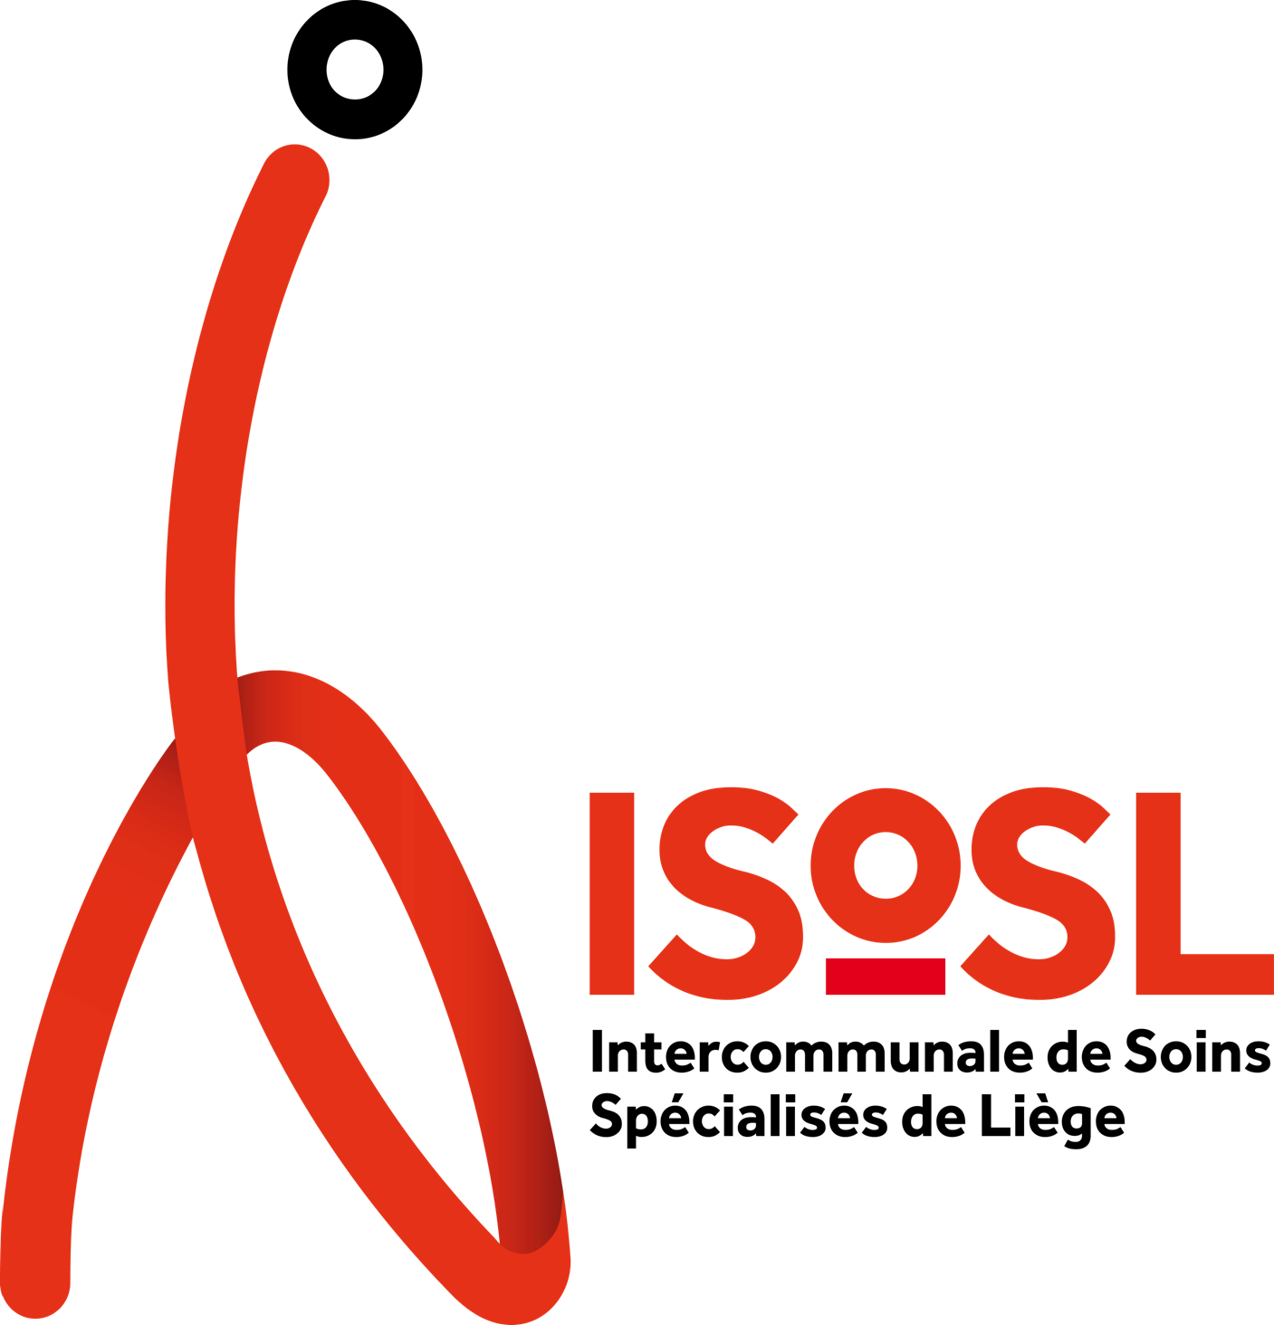

« GESTION »  DU STRESS  Modules de 4 séances au cours desquelles, la définition du concept du stress est abordée de manière Interactive avec les participants. Qu’est-ce que le stress ? Quelles sont les différences avec angoisse et anxiété ? Que puis-je mettre en place face à une situation vécue comme stressante ? Des outils sont explorés tant sur le plan psychologique que corporel.  Animé par  Annick GILSONNET  Psychologue  Livia CHOUFFART  Psychologue  En vous inscrivant aux ateliers, vous vous engagez à être présents aux 4 séances  Les ateliers sont ouverts à tous, des adolescents aux adultes, qu’il s’agisse d’une problématique de travail ou de stress  La LICORNE  Prévention et santé  CITES Clinique du Stress  et du Travail et Transitions Ados | Ouvert à tous  Date  Mardi 02/09/2025  Mardi 09/09/2025  Mardi 16/09/2025  Mardi 23/09/2025  de 12H30 à 14H  TARIF  10 € pour 4 séances  INSCRIPTION  Auprès de  Chouffart Livia  0494/28.02.08

